Ecos Aventuras — Documento de Requisitos do Site
Oct 15, 2026 · @pedro

Visão geral
O projeto entrega à Ecos Aventuras um site institucional com inscrição online para expedições e acampamentos, substituindo o controle manual feito hoje pelo WhatsApp.
Sobre a empresa. A Ecos Aventuras organiza acampamentos de férias e expedições infantis em grupos exclusivos, com sede em Sorocaba (SP). Segundo o perfil no Instagram, são 15 anos de atuação e mais de 400 participantes. As atividades incluem trilhas, cachoeiras e temporadas de vários dias, como a edição de 17 a 22 de janeiro.
Situação atual. Não há site nem sistema. Toda a divulgação acontece no Instagram (cerca de 709 seguidores) e todo atendimento, dúvida e reserva passa pelo WhatsApp. Isso concentra o trabalho em conversas manuais e não deixa um registro organizado de quem se inscreveu em cada data.
Objetivo. Ter um site que:
- Apresente a empresa, as atividades e a segurança oferecida, passando confiança aos pais.
- Facilite o contato, mantendo o WhatsApp como canal principal.
- Permita, por trás, que o responsável escolha uma expedição, data e horário e registre o nome da criança, com a equipe gerenciando tudo em um painel.

Público-alvo e perfis de usuário
Quem decide a compra é o responsável, não a criança: o site fala com os pais, e o sistema atende também a equipe interna.
Perfil | Quem é | O que precisa no site
Responsável (visitante) | Pai, mãe ou tutor, em geral pelo celular, vindo do Instagram | Entender o que é a Ecos, ver fotos, segurança, idade, valores e datas; falar no WhatsApp
Responsável (inscrito) | O mesmo responsável ao reservar uma vaga | Escolher expedição e data, informar os dados da criança e receber a confirmação
Escola ou grupo | Escola, condomínio ou grupo de famílias que quer uma turma exclusiva | Pedir orçamento para um grupo fechado
Administrador | Dono ou equipe da Ecos Aventuras | Cadastrar expedições e datas, ver e confirmar inscrições, controlar vagas, exportar listas

Escopo
O MVP (primeira versão) cobre o site institucional, a inscrição com controle de vagas, um painel simples para a equipe e os avisos automáticos de agendamento; pagamento online fica para depois.
Entra no MVP
- Site institucional responsivo: início, sobre, expedições, galeria, perguntas frequentes e contato
- Botão fixo de WhatsApp em todas as páginas
- Catálogo de expedições com datas, horários e vagas disponíveis
- Formulário de inscrição: responsável, criança(s), data escolhida e aceite de termos
- Avisos automáticos por e-mail ou WhatsApp: ficha completa para a empresa e confirmação do agendamento para o responsável
- Painel administrativo com login: expedições, datas, inscrições, status e exportação da lista
Fica para fases seguintes
- Pagamento online (Pix ou cartão) e controle financeiro
- Área do responsável com login e histórico
- Lembretes automáticos por WhatsApp na véspera da expedição
- Blog, depoimentos dinâmicos e integração com o feed do Instagram
- Assinatura digital de autorizações e ficha médica completa

Mapa do site
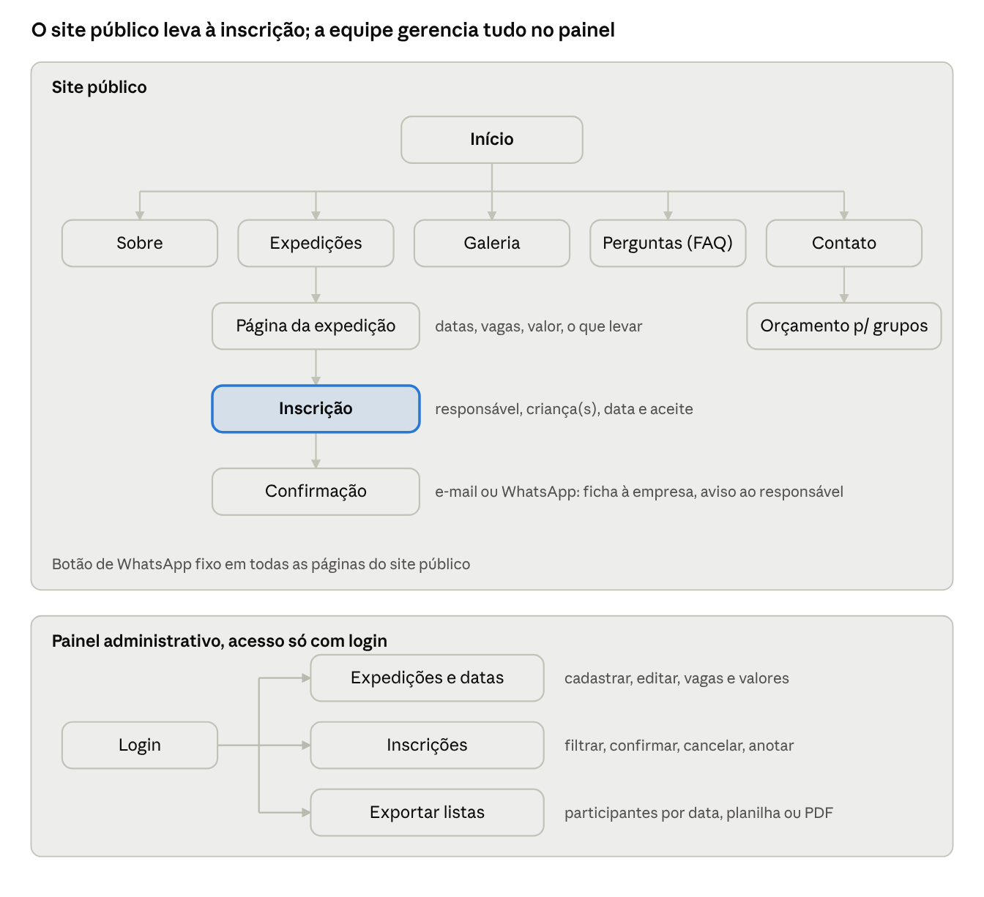
mapa do site · 10 páginas públicas e 4 telas do painel
Toda página de expedição leva à inscrição; cada inscrição feita no site aparece na tela Inscrições do painel.

Requisitos funcionais
São 21 requisitos em quatro grupos; os marcados como Alta compõem o MVP.
ID | Requisito | Prioridade
Site institucional
RF01 | Página inicial com chamada principal, fotos, números (15 anos, +400 aventureiros) e botão “Quero inscrever meu filho” | Alta
RF02 | Página “Sobre” com história, propósito, equipe e diferenciais de segurança (monitores, seguro, primeiros socorros) | Alta
RF03 | Página de cada expedição: descrição, faixa etária, local, duração, o que levar, valor e próximas datas | Alta
RF04 | Galeria de fotos e vídeos por expedição | Média
RF05 | Perguntas frequentes (FAQ) | Alta
RF06 | Página de contato com WhatsApp, Instagram, e-mail e cidade | Alta
RF07 | Botão flutuante de WhatsApp em todas as páginas, com mensagem pré-preenchida | Alta
RF08 | Formulário de orçamento para escolas e grupos fechados | Média
Inscrição e agendamento
RF09 | Listar datas e horários disponíveis por expedição, com vagas restantes | Alta
RF10 | Formulário de inscrição: dados do responsável, nome e idade da criança, data escolhida | Alta
RF11 | Inscrever mais de uma criança na mesma reserva (irmãos) | Média
RF12 | Bloquear inscrição em data lotada e oferecer lista de espera | Alta
RF13 | Aceite obrigatório de termos, autorização de uso de imagem e política de privacidade | Alta
RF14 | Tela de confirmação com resumo e botão para falar no WhatsApp | Alta
Painel administrativo
RF15 | Login seguro da equipe | Alta
RF16 | Cadastrar, editar e desativar expedições, datas, horários, vagas e valores | Alta
RF17 | Listar inscrições com filtros por expedição, data e status (pendente, confirmada, cancelada) | Alta
RF18 | Alterar o status de uma inscrição e registrar observações (ex.: pagamento recebido) | Alta
RF19 | Exportar a lista de participantes de uma data em planilha ou PDF | Média
Notificações
RF20 | A cada novo agendamento, enviar à empresa, por e-mail ou WhatsApp, todos os dados preenchidos na inscrição | Alta
RF21 | Criar um evento no Google Agenda da empresa a cada agendamento (nome da criança, expedição, data e horário) e atualizá-lo ou removê-lo quando o status mudar no painel | Alta

Notificações de agendamento
A cada agendamento, a empresa recebe a ficha completa e o responsável recebe só a confirmação. O canal pode ser e-mail ou WhatsApp; a recomendação é começar pelo e-mail, que não tem custo. Em qualquer opção, cada agendamento também vira um evento no Google Agenda da empresa.
Critério | Opção A: E-mail (recomendada no MVP) | Opção B: WhatsApp (API oficial)
Custo | R$ 0 no plano gratuito do Resend ou Brevo; só o domínio, que o site já usa | Centavos por mensagem cobrados pela Meta, mais um chip para o número de envio
A empresa recebe | Ficha completa por e-mail, com link para o painel | Ficha completa no WhatsApp
O responsável recebe | E-mail de confirmação do agendamento | Mensagem de confirmação no WhatsApp
Para funcionar | Domínio configurado no serviço de e-mail (SPF e DKIM) para não cair no spam | Conta Meta Business verificada com CNPJ, número dedicado e modelos de mensagem aprovados
Tempo para ativar | Algumas horas | Alguns dias
As mensagens são as mesmas nos dois canais:
Destinatário | Conteúdo | Exemplo de mensagem
Empresa | Todos os dados preenchidos na inscrição | “Nova inscrição! Expedição: Cachoeira. Data: 18/01, saída 8h. Responsável: Ana Souza, (15) 99999-0000, ana@email.com. Criança: Pedro, 9 anos. Restrições: nenhuma. Ver no painel: link”
Responsável | Só a confirmação de que o agendamento foi feito | “Olá, Ana! O agendamento para a Expedição Cachoeira em 18/01 foi recebido. Em breve a equipe Ecos Aventuras entra em contato.”
Cuidados:
- Complemento grátis para a opção A. A tela de confirmação traz um botão que abre o WhatsApp do responsável com a ficha pronta para enviar à empresa. Assim a conversa no WhatsApp continua sem custo.
- Na opção B, só API oficial. Ferramentas que conectam pelo WhatsApp Web (Evolution API, Z-API e similares) violam os termos de uso e podem fazer o número ser banido.
- LGPD. A ficha tem dados de criança: enviar só o necessário para a equipe agir e deixar dados de saúde apenas no painel.

Google Agenda da empresa
Cada agendamento cria automaticamente um evento na agenda da empresa, sem custo, pela API do Google Agenda. A equipe vê as expedições organizadas por dia e recebe o lembrete no celular, como em qualquer compromisso.
Campo do evento | Conteúdo
Título | Nome da criança e expedição, ex.: “Pedro (9 anos) — Expedição Cachoeira”
Data e horário | Data da turma e horário de saída escolhidos na inscrição
Local | Ponto de encontro da expedição
Descrição | Responsável, telefone, restrições e link para a inscrição no painel
Cor | Uma cor por status: pendente, confirmada
Lembrete | No celular, 1 dia antes da expedição (ajustável)
- Sincronização com o painel. Ao confirmar, a cor do evento muda; ao cancelar, o evento sai da agenda.
- Como conectar. Uma agenda “Ecos Aventuras — Expedições” é criada na conta Google da empresa e compartilhada com o sistema (conta de serviço) e com cada pessoa da equipe.
- Limite. O Google Agenda lembra antes da data, mas não avisa no momento em que o evento é criado. O aviso imediato de nova inscrição continua sendo o e-mail ou o WhatsApp.
- LGPD. O evento leva só o necessário; dados de saúde ficam apenas no painel.

Requisitos não funcionais
O ponto mais sensível é a LGPD: o sistema guarda dados de crianças, que a lei trata com proteção reforçada (art. 14).
ID | Categoria | Requisito
RNF01 | Responsividade | Pensado primeiro para o celular, já que o público chega pelo Instagram; funcionar bem de 360 px a telas de desktop
RNF02 | Desempenho | Página inicial carregando em menos de 3 s no 4G; imagens comprimidas (WebP) e carregadas sob demanda
RNF03 | SEO | Títulos e descrições por página, sitemap, Google Meu Negócio e termos como “acampamento de férias Sorocaba”
RNF04 | LGPD | Consentimento explícito do responsável, política de privacidade publicada, coleta só do necessário e exclusão de dados a pedido
RNF05 | Segurança | HTTPS em todo o site, senhas com hash, painel acessível só com login e proteção contra spam nos formulários
RNF06 | Acessibilidade | Contraste adequado, textos alternativos nas imagens e navegação por teclado (WCAG 2.1 AA como referência)
RNF07 | Usabilidade | Inscrição concluída em até 3 passos e menos de 3 minutos
RNF08 | Manutenção | A equipe atualiza datas e expedições sozinha pelo painel, sem mexer em código
RNF09 | Disponibilidade e backup | Hospedagem com disponibilidade de 99% ou mais e backup diário do banco de dados
RNF10 | Identidade visual | Seguir o logo e as cores da marca (verde e branco) e o tom de natureza e aventura do Instagram

Modelo de dados inicial
Cinco entidades bastam para o MVP: uma expedição tem várias datas, e cada inscrição liga um responsável a uma data e a uma ou mais crianças.
Entidade | Campos principais | Relação
Expedição | id, nome, descrição, local, faixa etária, duração, valor, fotos, ativa | Tem várias Datas
Data (turma) | id, expedição, data de início e fim, horário de saída, ponto de encontro, vagas totais, status (aberta, lotada, encerrada) | Pertence a uma Expedição; recebe várias Inscrições
Responsável | id, nome, CPF, telefone (WhatsApp), e-mail, cidade | Faz várias Inscrições
Participante | id, responsável, nome, data de nascimento, restrições alimentares ou médicas, observações | Pertence a um Responsável
Inscrição | id, data (turma), responsável, participantes, status (pendente, confirmada, cancelada, lista de espera), aceite dos termos com data e hora, observações da equipe, criada em | Liga Responsável, Participantes e Data
Vagas restantes de uma data = vagas totais menos participantes com inscrição pendente ou confirmada. Os usuários do painel ficam numa tabela separada (nome, e-mail, senha com hash).

Fluxos principais
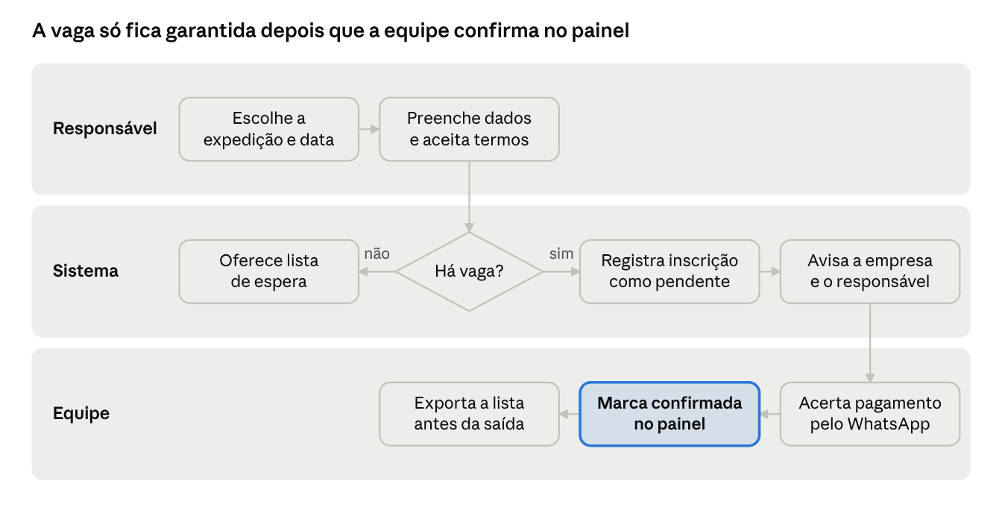
fluxo de inscrição · responsável, sistema e equipe
O pagamento continua sendo combinado pelo WhatsApp no MVP; a inscrição pendente já reserva a vaga até a equipe confirmar ou cancelar.

Tecnologia e hospedagem
Decisão: React no front-end, Spring Boot no back-end e PostgreSQL como banco, tudo numa VPS com Docker Compose e Caddy. É uma combinação sólida e barata para o tamanho do projeto, com o servidor sempre ligado e preço mensal fixo.
Camada | Escolha | Por quê
Front-end | React + Vite + TypeScript + Tailwind CSS | Site público e painel em um só projeto; páginas públicas pré-renderizadas para aparecer bem no Google
Back-end | Java 21 + Spring Boot 3 (Spring Web, Spring Data JPA, Bean Validation) | API REST com as regras de vagas, inscrições e status
Login | Spring Security com sessão ou JWT; senhas com BCrypt | Painel acessível só para a equipe
Banco | PostgreSQL + Flyway | Banco relacional; o Flyway versiona a criação e as mudanças das tabelas
E-mails | Spring Mail pelo SMTP do Resend ou Brevo (plano gratuito) | Ficha à empresa e confirmação ao responsável (opção A)
Agenda | Biblioteca oficial do Google Agenda para Java (conta de serviço) | Cada agendamento vira um evento na agenda da equipe
Exportação | Apache POI (planilha) e OpenPDF (PDF) | Lista de participantes por data
WhatsApp | Link wa.me no botão do site; API oficial do WhatsApp Business só na opção B | Atendimento grátis pelo link; a API oficial envia os avisos automáticos, com custo por mensagem
Hospedagem | VPS Linux com Docker Compose; Caddy na frente | Tudo num servidor só, sempre ligado; o Caddy gera e renova o HTTPS sozinho
Testes | JUnit 5 + Testcontainers no back-end; Vitest no front-end | Garantir regras críticas, como não passar do limite de vagas

Como fica na VPS
Container | Função
caddy | Recebe todo acesso pela porta 443, cuida do HTTPS (Let’s Encrypt), entrega os arquivos do React e repassa /api para o back-end
backend | Aplicação Spring Boot, acessível só pela rede interna do Docker
db | PostgreSQL com volume persistente, sem porta exposta para a internet
- Tamanho da VPS. 2 GB de RAM ou mais e 1 a 2 vCPUs bastam. Provedores como Hostinger, Contabo, DigitalOcean ou Hetzner cobram algo entre R$ 25 e R$ 60 por mês nessa faixa (aproximado, conferir preços atuais).
- Deploy. GitHub Actions gera as imagens a cada push na branch principal e atualiza os containers na VPS.
- Backup. Dump diário do PostgreSQL, copiado para fora da VPS (por exemplo, um armazenamento de objetos), guardando os últimos 7 dias.
- Segurança. Firewall liberando só as portas 22, 80 e 443; acesso SSH só por chave; atualizações automáticas de segurança; senhas e chaves em variáveis de ambiente, fora do repositório.
- Monitoramento. UptimeRobot (gratuito) avisa por e-mail se o site sair do ar.
- Domínio. O registro .com.br aponta para o IP da VPS; o e-mail de envio usa o mesmo domínio.

Roadmap e cronograma
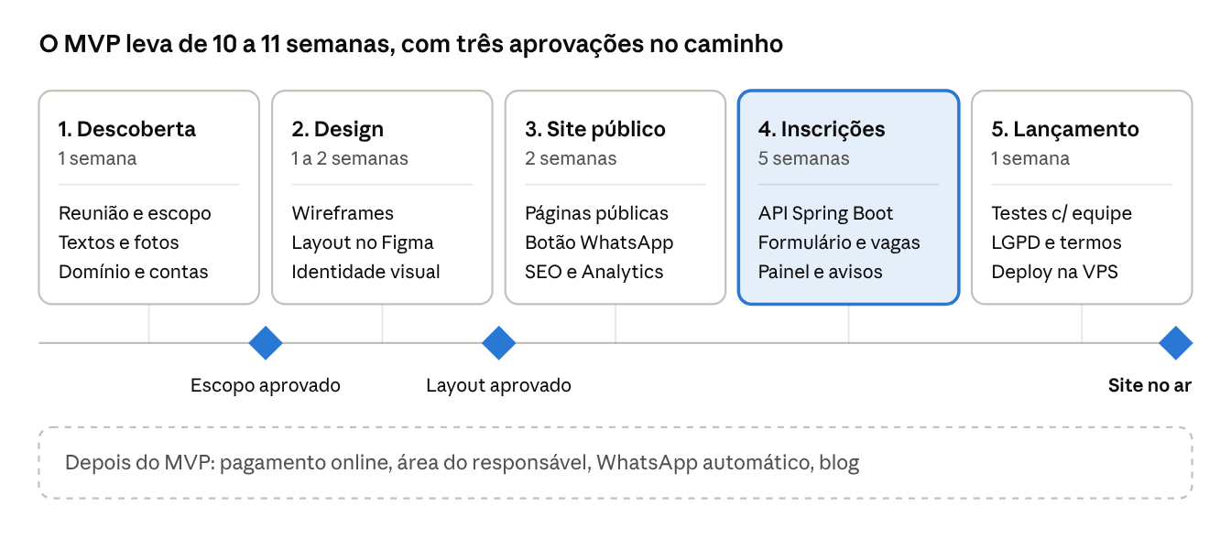
roadmap · 5 fases, 3 aprovações; fases fora de escala
Os prazos são estimativas para uma pessoa trabalhando meio período, já contando o back-end em Spring Boot e a configuração da VPS, e dependem de o cliente entregar textos e fotos na fase 1. Se o cliente escolher o WhatsApp, a verificação na Meta e a aprovação dos modelos de mensagem também começam na fase 1, porque podem levar dias. Se o site precisar estar no ar antes das inscrições de férias, dá para publicar o site público ao fim da fase 3 e liberar as inscrições depois.

Perguntas em aberto para o cliente
Responder estas perguntas na primeira reunião fecha o escopo e o orçamento.
- ☐ Quais tipos de atividade existem hoje (acampamento de vários dias, expedição de um dia, passeio)? Quantas por ano?
- ☐ A reserva é por dia e horário (expedição curta) ou por temporada inteira (ex.: 17 a 22 de janeiro)?
- ☐ Quantas vagas tem cada turma? E qual a faixa etária aceita?
- ☐ Quais dados são obrigatórios na inscrição (CPF, ficha médica, plano de saúde, contato de emergência)?
- ☐ Como é o pagamento hoje (Pix, parcelado, sinal)? A inscrição só vale após o pagamento?
- ☐ Qual a política de cancelamento e reembolso?
- ☐ Quem da equipe vai usar o painel, e quantas pessoas?
- ☐ Já existe domínio, e-mail profissional, manual de marca e banco de fotos?
- ☐ Há termos de responsabilidade e autorização de imagem já escritos?
- ☐ Atendem escolas e grupos fechados além de famílias?
- ☐ Existe prazo desejado, por exemplo ter o site no ar antes das inscrições de férias?
- ☐ Qual o orçamento previsto e quem vai cuidar do site depois da entrega?
- ☐ Qual número vai enviar as mensagens automáticas (chip novo?) e qual número da empresa recebe as fichas?
- ☐ A empresa tem CNPJ para verificar a conta no Meta Business?
- ☐ Qual conta Google da empresa vai ter a agenda de expedições, e quem da equipe deve ver os eventos?

